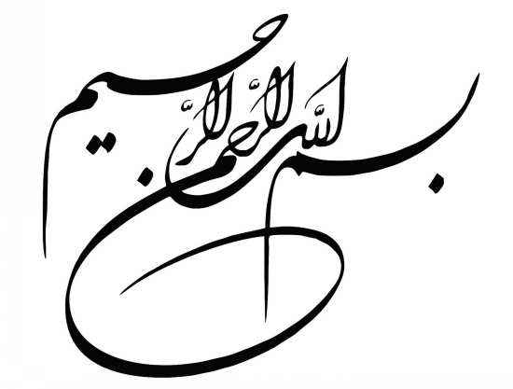



**نام نام خانوادگی : رقیه رحیمی**

**شماره دانشجویی : 970144196**

**نام استاد : دکتر سید رضوی ابراهیمی**

**نام درس : طراحی واسط کاربر**

**موضوع : میان ترم (اصول گشتالت)**

**رشته : مهندسی کامپیوتر**

**دانشکده : فنی مهندسی**

**دانشگاه : پیام نور مرکز پاکدشت**

میان ترم درس طراحی واسط کاربر

سوال : هشت اصل گشتالت (Principle Gestalt)را تشریح نمائید، سپس برای هر یک از آنها یک مثال مناسب ، خارج از نمونه های کتاب، با توضیح مناسب و قابل فهم، ارائه نمائید؟ 8 نمره

(لینک فیگما):

<https://www.figma.com/file/TNULOGgnIB6PqoRNV2Qgwj/Untitled?node-id=0%3A1>

**مقدمه**

مغز انسان همیشه تلاش می‌کند برای **درک و به خاطرسپاری بهتر** در اشیا و پدیده‌ها، معنا و مفهوم خاصی را کشف کند. اصول گشتالت توضیح می‌دهند که چرا و چطور انسان‌ها الگوها را در اطراف خود ادراک می‌کنند.به عبارتی اصول گشتالت اصول/قوانین ادراک انسانی هستند که توصیف می‌کنند چگونه انسان‌ها عناصر مشابه را گروه‌بندی می‌کنند، الگوها را تشخیص می‌دهند و تصاویر پیچیده را هنگام درک اشیا ساده می‌کنند. طراحان از اصولی برای سازماندهی محتوا در وب‌سایت‌ها و سایر رابط‌ها استفاده می‌کنند، بنابراین از نظر زیبایی‌شناختی دلپذیر و قابل درک است.

**اصول گشتالت:**تئوری و اصول گشتالت در واقع حاصل گروهی از روانشناسان آلمانی است  با نام های Max Wertheimer, Kurt Koffka و Wolfgang Kohler  در اوایل قرن 20 میلادی که به چگونگی درک اطلاعات دیداری توسط مغز انسان می پردازد.

واژه گشتالت را به زبان آلمانی می توان «کل و یکپارچه» و یا «شکل» معنا کرد.

این گروه از اصول گشتالت که هدف آنها درک این بود که چگونه انسان ها معمولاً از محرک های آشفته اطراف خود ادراکات معناداری به دست می آورند. آنها مجموعه ای از قوانین را شناسایی کردند که به اجبار طبیعی برای ایجاد نظم در بی نظمی می پردازد. بر این اساس، ذهن با درک مجموعه ای از عناصر فردی به عنوان یک کل، آنچه را که چشم می بیند، «اطلاع می دهد». حرفه ای ها در صنعت در حال رشد طراحی گرافیک به سرعت این اصول را پذیرفتند و طراحان از آن زمان به طور گسترده از اصول گشتالت برای ساختن طرح هایی با عناصری که به خوبی قرار گرفته اند استفاده کرده اند که به عنوان تصاویر بزرگتر و کامل توجه را جلب می کند.

ذهن انسان برای درک، معنی و تفسیر طرح های بصری از الگوها و ساختارهایی  
استفاده می کند که از قبل در مغز او ریشه دوانده اند. این قدرت برای پر کردن یک ساختار کلی توسط اجزای کوچکتر فوق العاده محسوب می شود. برای همین هم است که گاهی اوقات ابرها و یا شکاف های پیاده رو را شبیه به شکل های معنا دار فرض می کنیم.

دلیل استفاده ی طراحان از اصول گشتالت در طراحی هایشان این است که :  
وقتی که ما اصولی را برای درک دیداری میشناسیم میتوانیم طرح های مهندسی شده و ماهرانه تری را ارائه دهیم که باعث تعامل بهتر مخاطب و طرح ما می شود همچنین درک مخاطب از طرح ما بالاتر میرود  
به همین دلیل هنگامی که برخی از این اصول مانند قوانین گشتالت در طراحی نادیده شود، ممکن است مشکلاتی در درک بصری طرح ایجاد شود. برای مثال، توجه مخاطب به جای تفسیر طرح کلی، متوجه ایرادات و ناهماهنگی های موجود در اجزای طرح شود.

افراد هنگامی که یک شی پیچیده را که از اجزا زیادی تشکیل شده است، مشاهده می کنند، **به شکل ناخودآگاه** از روش ها یا به عبارتی بهتر، منطق هایی که از قبل در ذهن دارند برای درک آن استفاده می کنند. درک این موضوع، می تواند به طراحان کمک کند که در آثار خود به یک تعامل مطلوب با مخاطبان خود برسند.

**هشت اصل گشتالت**

1. **مجاورت (Proximity ) :**اصل مجاورت بیان می کند که ما اشیاء نزدیک به یکدیگر را به عنوان یک گروه درک می کنیم. این درست است حتی اگر رنگ، اندازه یا شکل اجسام متفاوت باشد.  
   اصل مجاورت قویتر از سایر اصول گشتالت است. به این دلیل که حتی اگر از نظر شکل یا رنگ متفاوت باشند اما باز هم ما آن اشکال را در یک گروه میبینیم.  
   برای ایجاد مجاورت بهتر، استفاده صحیح از فضای منفی یا همان فضای سفید، یک روش بسیار مناسب است. گروه بندی عناصر با فواصل کم و جدا کردن گروه ها با یکدیگر به کمک فضای منفی بیشتر همان چیزی است که درک مجاورت بین عناصر را برای ما ممکن می سازد.   
   برای گروه بندی کردن اشیا بهتراست از فضای خالی استفاده کنیم تا خطوط مرزی و کادربندی

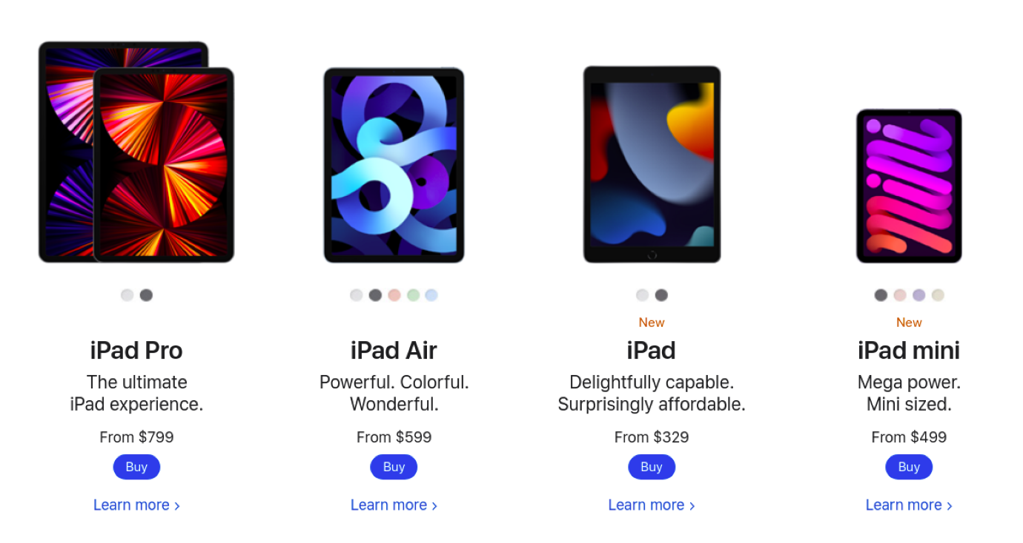

همان طور که در عکس بالا دیده میشود که از **سایت اپل(Apple)** گرفته شده اصل Proximityرعایت شده یعنی اشیایی که مربوط به یک گروه اند نزدیک به هم قرار گرفته اند.

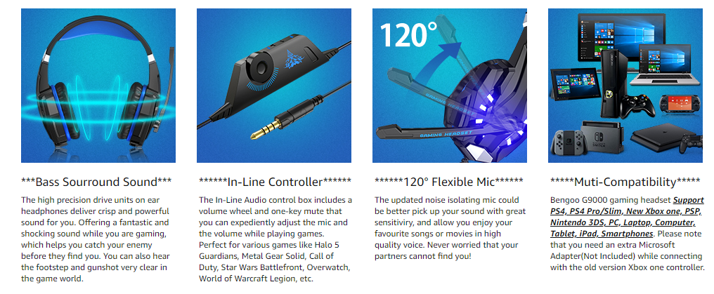

مثال دیگری از اصل Proximityدر **سایت آمازون** که عکس هر یک از محصولات و توضیحات مربوطه یک گروه و با فاصله از بقیه قرار داده شده

1. ا**صل تشابه (Similarity):** اصل تشابه گشتالت می گوید که عناصری که شبیه هم هستند بیشتر به هم مرتبط هستند تا عناصری که ناهمسان هستند. شباهت به ما کمک می کند تا اشیا را بر اساس ارتباط آنها با اشیاء دیگر در یک گروه سازماندهی کنیم و می تواند تحت تأثیر ویژگی های رنگ، اندازه، شکل و جهت قرار گیرد.

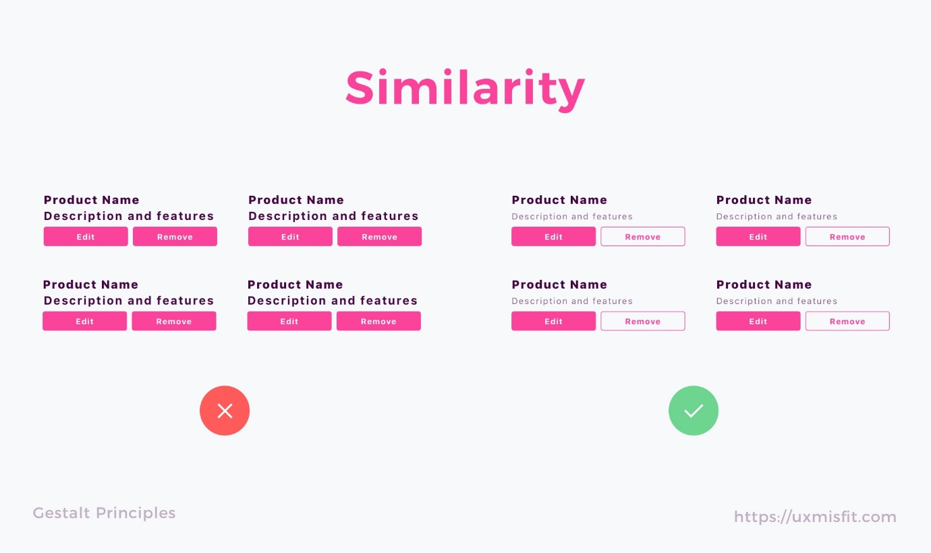

همانطور که در عکس بالا مشاهده میکنیم گروه سمت راست به درستی از اصل Similarity استفاده کرده و دکمه های remove چون با دکمه های edit متفاوت هستند این طور به نظر میرسد که در یک گروه قرار دارند وباعث میشود کاربر به راحتی تفاوت دکمه‌ی remove و edit را متوجه شود. ولی در عکس سمت چپ به دلیل رعایت نشدن این اصل کاربرممکن است اشتباه کند

1. **اصل تداوم (Continuity):** از قانون پیوستگی در گشتالت، برای راهنمایی و هدایت چشم مخاطبان در جریان طرح استفاده می شود. به طوری که عناصری که به نظر به یکدیگر مرتبط هستند و در یک دسته جای می گیرند، چشم، آن ها را به طور مداوم دنبال می کند و زمانی که به نظر برسد ارتباط قطع شده است، چشم انسان از دنبال کردن مسیر خودداری می کند.

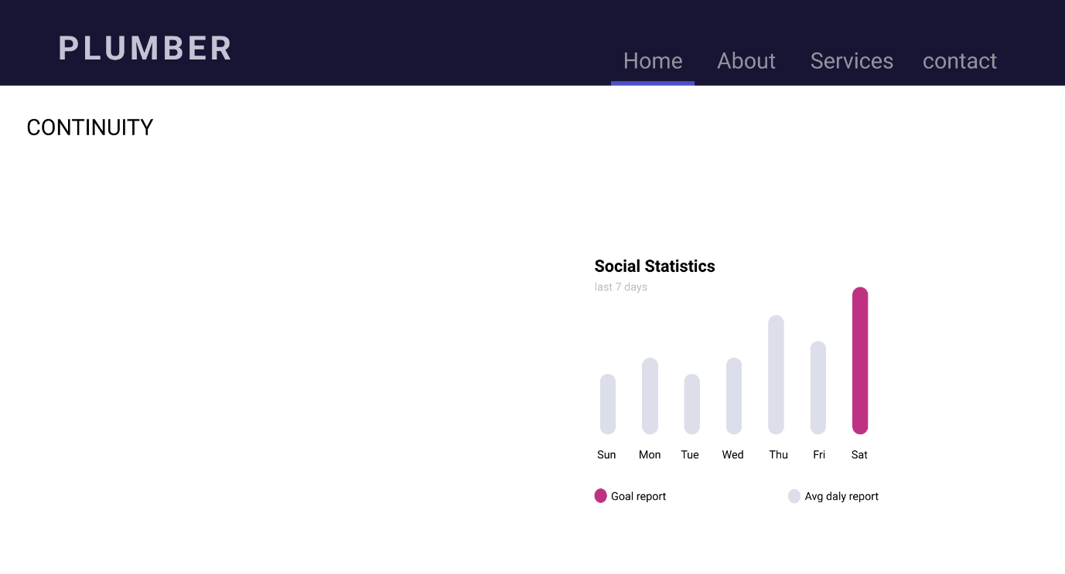به کاربردن اصل **Continuity** درمنوی سایت ها و همچنین در نمودارها

  
لوگوی آدیداس از اصل تداوم به صورت تکه های جدا از هم استفاده کرده است

1. **اصل (Closure):** اصل بسته بودن بیان می کند که هر زمان که یک محرک خارجی تا حدی با آن شی مطابقت داشته باشد، افراد برای درک یک شی کامل، جاهای خالی را پر می کنند. حتی زمانی که اطلاعات را از دست می دهیم، تمایل داریم با پر کردن شکاف ها برای دیدن یک شی کامل، محیط خود را درک کنیم. این تشخیص به صورت خودکار اتفاق می افتد.

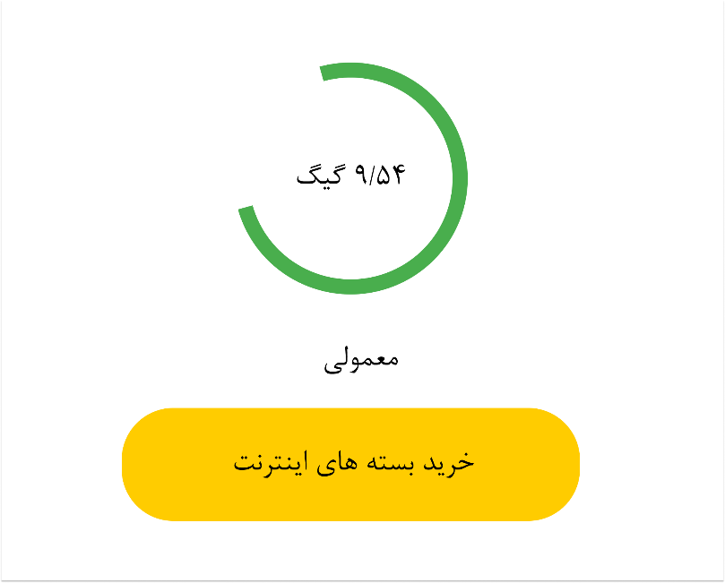

در تصویر بالا **سایت ایرانسل من** برای نمایش دادن مقدار اینترنت باقی مانده که درآن میتوانیم اصل Closure را ببینیم ما شکل را به صورت دایره کامل میبینیم.

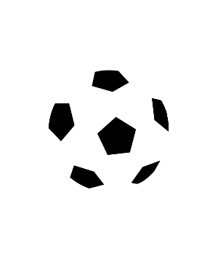  
طبق اصل **Closure** ما این پنج ضلعی ها را به صورت یک توپ میبینیم

1. **اصل تقارن (Symmetry):** انسان ها تمایل دارند تصاویر را به صورت کامل ببینند همچنین تمایل داریم تصاویر پیچیده را به گونه ای تجزیه کنیم که از پیچیدگی آن کاسته شود سیستم بینایی به صورت خودکار تصاویر را به صورت ساده سازماندهی میکند همچنین این قانون شامل این واقعیت است که ما ظواهر متقارن را بر ظاهرهای نامتقارن ترجیح می دهیم. اشیا یا چیدمان های متقارن با جنبه های مثبتی ایجاد میکنند از طرف دیگر ترتیبات نامتقارن یک تصور نسبتاً منفی ایجاد می کند، مانند چیزی که اشتباه است، گم شده یا تعادل ندارد. البته یک وب سایت هرگز نمی تواند کاملاً متقارن باشد، که اصلاً این ایده نیست، اما می توان به تقارن درک شده توجه کرد. بنابراین تقارن لزوماً نباید توسط محتوا ایجاد شود، بلکه باید توسط عناصر زیبایی شناختی مانند رنگ یا عناصر طراحی ایجاد شود



به عنوان مثال،. رئیس وب سایت بی بی سی از تصویری انتزاعی از یک کره در پس زمینه استفاده می کند تا ظاهری هماهنگ و متعادل ایجاد کند



مثال دیگری از اصلSymmetryمیتوان به لوگوی McDonald اشاره کرد که از دو پایه به صورت متقارن تشکیل شده است

1. **اصل شکل/زمینه (Figure/Ground):** قانون شکل/زمین بررسی می کند ذهن ما زمینه های بصری را دسته بندی کرده و به پیش زمینه و پس زمینه تبدیل میکند. همچنین چگونه چشم می تواند اشکال در یک طرح را از پس زمینه آن طرح جدا کند. اصل شکل/زمین شبیه به اصل بسته شدن است زیرا از روشی که مغز فضای منفی را پردازش می کند، بهره می برد.

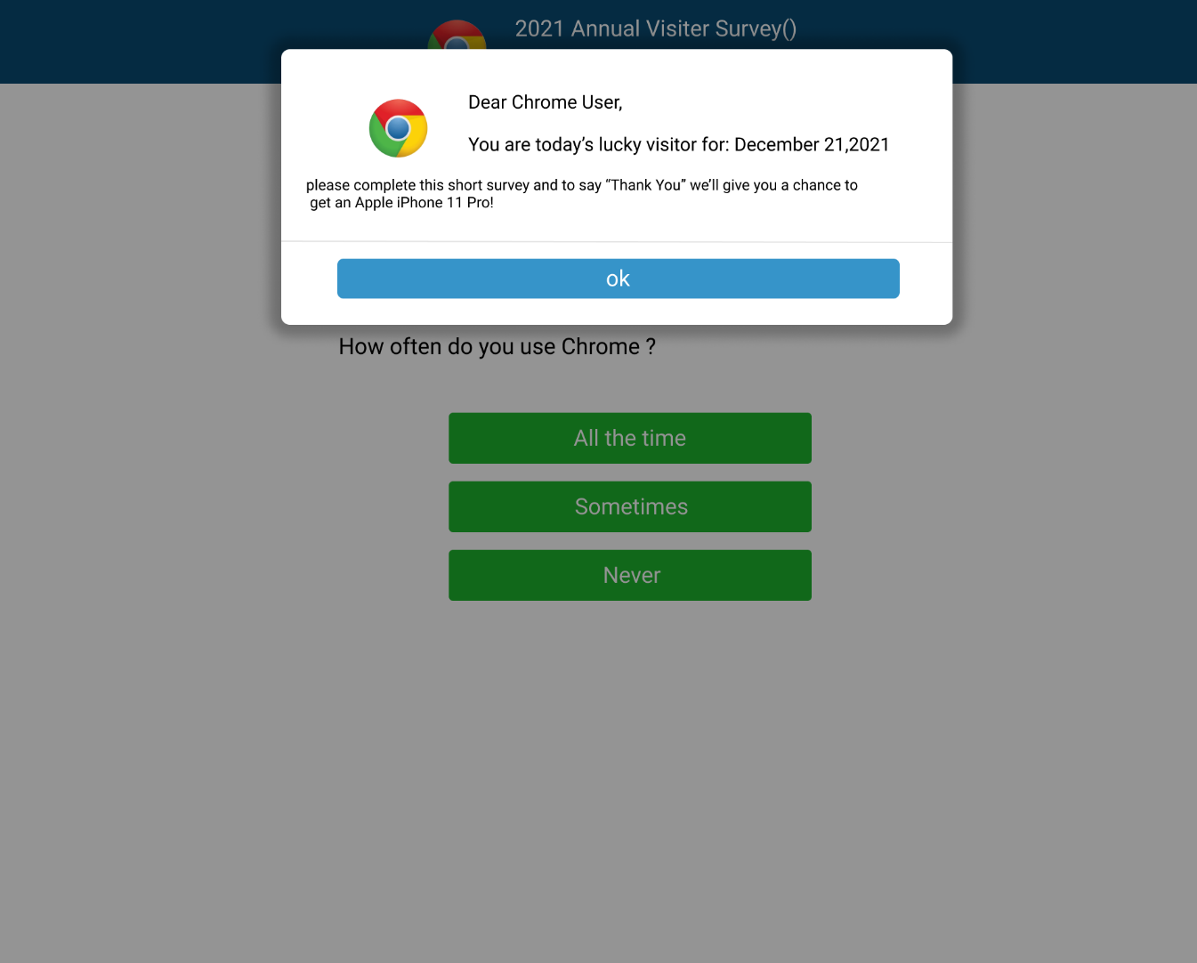

استفاده از اصل Figure/Groundبراینشان دادن پیام ها به صورت pop up در وبسایت ها



مثال دیگری که میتوانیم از اصل Figure/Ground به آن اشاره کنیم سایت **kali.org** که از عکسی در پس زمینه اش استفاده کرده است

1. **اصل سرنوشت مشترک (Common Fate):** قانون سرنوشت مشترک مشاهده می کند که وقتی اشیا در یک جهت قرار می گیرند، آنها را به عنوان یک گروه مرتبط می بینیم.

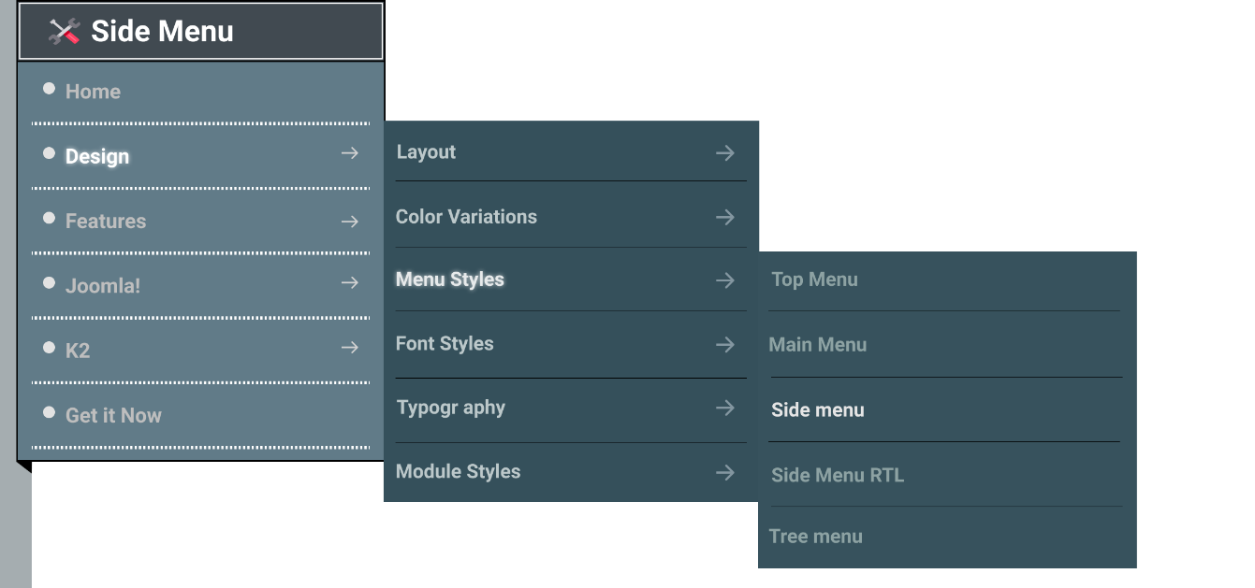

از اصل Common Fate بیشتر برای منوی سایت ها استفاده میشود مانند مثال بالا

1. **اصل ترکیب (Combined):** به کار بردن 7 اصل بالا به صورت ترکیبی میباشد